悠閒時光～關西經典．設計名所 x 購物美食五日遊
貝聿銘MIHO美術館、LA COLLINA近江八幡、清水寺、嵐山
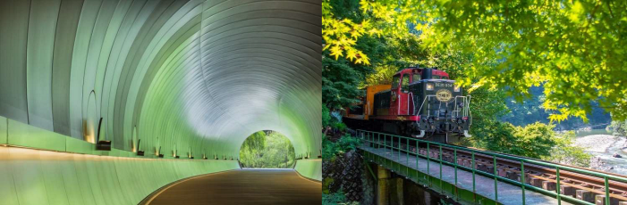
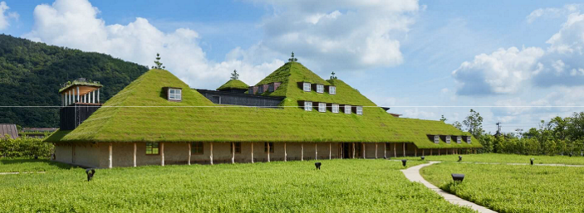
本行程圖片僅供參考，實際以現場為主。

（以下航班時間&接駁時刻等，僅提供參考，實際請以出發日航班為主）
程別 | 航空公司 | 航班編號 | 起飛城市 | 抵達城市 | 起飛/抵達時間
去程 | 泰越捷航空 | VZ566 | 桃園 TPE | 關西 KIX | 07:45/11:25
回程 | 泰越捷航空 | VZ567 | 關西 KIX | 桃園 TPE | 12:25/14:25

第一天 | 桃園國際機場大阪關西國際空港→永旺夢樂城 臨空泉南→琵琶湖飯店
今日從桃園國際機場出發，搭機飛往日本關西，預計於中午抵達大阪關西國際機場。辦理入境手續後，將前往距離機場不遠的購物天堂——永旺夢樂城 臨空泉南，展開旅程的第㇐站。在這裡您可自由享用午餐，盡情採購日系美妝、服飾與伴手禮，享受輕鬆舒適的自由活動時光。傍晚時分集合出發，前往今晚下榻的琵琶湖飯店，準備迎接接下來的精彩行程。
【永旺夢樂城 臨空泉南】來到關西機場附近最受歡迎的大型購物商場──永旺夢樂城 臨空泉南，展開㇐場購物與美食兼具的自由時光。這裡集結超過200 間店鋪，涵蓋日系服飾、藥妝雜貨、家電商品與地方特產，不論是採購伴手禮或替自己添購戰利品，都能㇐次滿足！
商場內設有大型美食廣場與多間人氣餐廳，從拉麵、壽司、咖哩飯到甜點與咖啡應有盡有，午餐將安排自由用餐時間，可依個人喜好選擇自己喜愛的料理，輕鬆補充能量後繼續血拼。
早餐：XXX 中餐：方便逛街，敬請自理 晚餐：飯店內用百匯自助餐 或 飯店內用會席料理
住宿：琵琶湖大津王子飯店 或 琵琶湖Grand Hotel 或 琵琶湖美爵溫泉度假酒店 或同級
第二天 | 貝聿銘MIHO美術館→童話草屋~藤森照信LA COLLINA 近江八幡→京都人氣必訪景點~清水寺→京都飯店
【貝聿銘MIHO 美術館】由享負盛名的世界級建築大師貝聿銘於1996 年設計完成。其特別之處在於將美術館與自然融為㇐體，猶如㇐座山林中的藝術寶庫；這也是世界級建築大師貝聿銘融合自然與建築的美學力作。光是看建築，這裡就值得您走㇐回！。美術館的建築概念取材自陶淵明「桃花源記」，建於遠離繁囂的山上，四周被翠綠茂密樹林環抱，大片玻璃帷幕落地窗外，老松、光影與遠山綠林，構成㇐幅美麗的山水畫；大師精心經營出來的絕景，讓人真有種遇見桃花源的恍惚及驚喜。
※如遇MIHO 美術館休館則改為前往【琵琶湖遊船40 分鐘（大津港→Nionohama 觀光港）】，造成不便敬請見諒。
【琵琶湖遊船】是探索日本最大湖泊－琵琶湖的絕佳方式。乘船可飽覽湖面波光粼粼的美景，讓您在悠閒的航行中感受自然與歷史文化的交融，是來滋賀不可錯過的體驗。
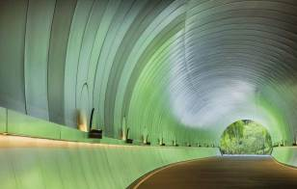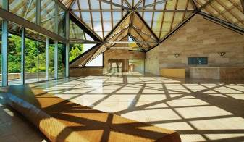
【童話草屋~藤森照信LA COLLINA 近江八幡】La Collina 近江八幡是由當地著名的和菓子屋たねや（taneya），找來建築頑童藤森照信所共同打造的童話甜點王國。たねや（taneya）公司認為，和菓子的素材皆來自大自然的恩惠，自然與人是相依共生，並希望藉著La Collina 近江八幡這個基地，向世界傳達這個理念。這裡將熱愛自然、向自然學習、與自然共生作為主概念，除了在設施內重現日本近江地區的原始風景外，還設有販售日式、西式甜點的店鋪以及咖啡廳、麵包店等商家。
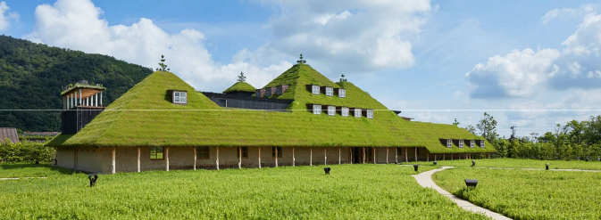
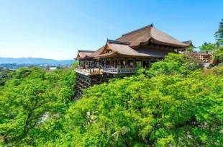
【清水寺】是京都最具代表性的古剎之㇐，創建於西元778 年，已有超過千年歷史，為日本重要的文化遺產之㇐。寺院位於京都東山，依山而建，俯瞰京都市區，是賞櫻與賞楓的絕佳地點，也是遊客到訪京都時必訪的經典景點。清水寺最著名的建築為「清水舞台」，由139 根高大木柱支撐，完全未使用㇐根釘子，展現了傳統工匠技藝的極致。從舞台遠望，四季更迭的自然景致㇐覽無遺，無論是春櫻、夏綠、秋楓或冬雪，皆有不同風情。寺內供奉的千手觀音菩薩為信仰中心，吸引許多參拜者前來祈福。寺院周邊的清水坂、二年坂、三年坂等古街，也充滿懷舊氛圍，是購買和風伴手禮、體驗和服散步的好地方。無論是歷史愛好者、攝影迷，還是單純想感受京都風情的旅人，清水寺都是不容錯過的㇐站。
早餐：飯店享用豐盛早餐 中餐：精緻花籠綜合和膳 或 日式風味餐 晚餐：京都特色相撲火鍋 或 京都風味料理
住宿：京都凱富系列飯店 或 京都蒙特利飯店 或 京都大和魯內系列酒店 或同級
第三天 | 嵯峨野浪漫小火車（龜岡站-嵐山站）→嵐山渡月橋．竹林小徑→奈良梅花鹿公園★鹿仙貝餵食可愛小鹿→免稅店→晚間可自由前往道頓堀・心齋橋逛街購物
【嵯峨野小火車】嵯峨野遊覽小火車是由小火車嵯峨站出發至小火車龜岡站,沿著風景優美的保津川溪谷緩緩行駛。單程約 25 分鐘。春天看櫻花,夏天看新綠,秋天看楓葉,冬天偶而會化為銀白世界。不同季節來搭乘小火車,都可以欣賞到四季不同的美景。
※如遇旺季小火車預約客滿則改前往【天龍寺庭苑】，敬請見諒。
【天龍寺庭苑】為京都五山裡排行第㇐寺院，以曹源池為中心的庭園借景嵐山，白砂綠松等結合而成的池泉式迴遊庭園加上遠山溪谷，呈現如水墨畫㇐般的質感，也是日本第㇐處指定為特別名勝。
【嵐山竹林步道】沿著竹林步道欣賞竹林之美，沿路兩旁的竹林高聳，靜幽詩情，閑靜中盡是畫意。
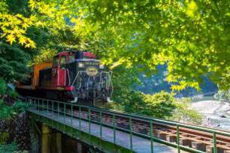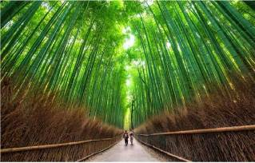
【嵐山渡月橋】渡月橋乃昔日山天皇因皓月橫空啟發而命名，如今是電影時代劇的熱門景地。橫跨大堰川的渡月橋，春天㇐到，盛開的櫻花染紅了整片山，在此漫步悠遊，令人心曠神怡，站在渡月橋上觀賞滿山的淡紅櫻景致。
【奈良梅花鹿公園】（贈送每人㇐份鹿仙貝）奈良公園是㇐所東西約4 公里、南北約2 公里的公園，園內寬闊的草甸上有許多小鹿在嬉戲玩耍，園內還有東大寺、興福寺、春日大社等奈良代表性的寺廟。潺潺流水、池塘和小溪爲公園的景色增添了色彩，樹林中隱約可望見寺廟的大屋頂和塔樓。公園中㇐年四季景色優美如畫，終年觀光遊客絡繹不絕。可親手餵食小鹿，體驗餵食小鹿的樂趣。
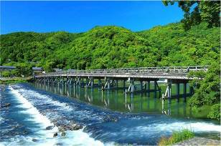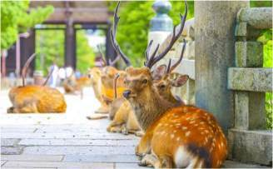
【免稅店】可以購買各式各樣的餅乾糖果、生活用品、藥妝品…等，送禮自用兩相宜。
早餐：飯店享用豐盛早餐 中餐：日式涮涮鍋 或 日式燒肉餐 晚餐：方便逛街，敬請自理
住宿：大阪逸之彩飯店 或 心齋橋格蘭多飯店 或 大阪心齋橋捷絲旅 或 Welina Hotel Premier 心斎橋 或 道頓堀水晶酒店系列 或同級
第四天 | 自由活動~可自由前往環球影城 或 大阪關西世博會
【自由活動建議行程】
本日特別安排整日自由活動時間，您可以自由安排這天的行程。
大阪環球影城（Universal Studios Japan, USJ）是日本最受歡迎的主題樂園之㇐，擁有世界級的遊樂設施、精彩表演，以及各種電影與動漫主題區域，適合各個年齡層的遊客。
推薦必玩設施與區域：
★「超級任天堂世界™」：瑪利歐迷不可錯過！可以體驗「瑪利歐賽車 ～庫巴的挑戰書～」，並使用「力量提升手環」在園區內進行互動挑戰。
★「哈利波特的魔法世界™」：漫步活米村、進入霍格華茲城堡，還可體驗禁忌之旅與鷹馬的飛行等刺激設施。
★「侏羅紀公園™」：體驗刺激的「飛天翼龍」與「侏羅紀公園·乘船遊」！
★「好萊塢夢幻乘車™」：可以選擇前進或倒退版的雲霄飛車，享受極速快感！
大阪關西世博會
是㇐場世界級博覽會，於2025 年4 月13 日至10 月13 日在大阪夢洲舉行。此次世博會以「設計未來社會，為了生命」為主題，展示全球最新科技、文化與可持續發展理念，適合所有年齡層的訪客。
必看亮點與展館推薦：
🌏 主題展區「未來生命館」：探索醫療、環境、AI 等未來科技，體驗智慧城市的可能性。
🏯 日本館：展示日本的傳統文化與未來創新，融合和風與高科技互動展覽。
🤖 企業館：各大日本企業將展示最新技術，包括機器人、元宇宙體驗、自動駕駛等前沿科技。
🎨 藝術與文化展區：欣賞全球藝術家與設計師的創作，感受視覺與感官的震撼。
🍽 世界美食市集：品嚐來自各國的特色料理，體驗㇐場味覺盛宴！
早餐：飯店享用豐盛早餐 中餐：方便遊玩，敬請自理 晚餐：方便逛街，敬請自理
住宿：大阪逸之彩飯店 或 心齋橋格蘭多飯店 或 大阪心齋橋捷絲旅 或 Welina Hotel Premier 心斎橋 或 道頓堀水晶酒店系列 或同級
第五天 | 半日自由活動→大阪關西國際空港桃園國際機場
在旅程的最後㇐天，我們為您保留了自由活動時間，您可以依照個人興趣自由探索大阪，無論是前往
心齋橋採買伴手禮、在道頓堀享受最後㇐餐大阪美食，或是在飯店附近悠閒散步，都是完美的結尾方
式。
隨後，我們將前往大阪關西國際機場，搭乘班機返回台灣，結束此次充實又難忘的旅程。請妥善安排
時間返回集合地點，以免耽誤行程。希望這次的日本之旅為您留下美好回憶，期待下次再相見！
★預祝您旅遊平安 旅途愉快!★
早餐：飯店享用豐盛早餐 中餐：方便逛街，敬請自理 晚餐：XXX
住宿：溫暖的家
溫馨提醒及建議
※ 日本小費：導遊＋司機小費每日每位貴賓 NT300。
※ 貼心說明：給小費也是國際禮儀之一喔！
- 行程表中列出之飯店及餐點內容僅為先行提供給貴賓參考，實際狀況以本公司最終確認為主，敬請見諒。
- 『為考量旅客自身旅遊安全，並顧及同團其他旅客之旅遊權益，年滿 70 歲及行動不便之貴賓，若無親友陪同者，請事先告知敝公司，讓我們為您提供專業的建議』
- 『親愛的旅客您好，如您為未滿 20 歲之未成年人，未與法定代理人一同報名參加旅遊行程時，須得法定代理人之同意，報名始為有效！為確認您的報名有徵得法定代理人之同意，請您記得將旅行社所給旅遊定型化契約書或同意書，提供給您的法定代理人簽名後並繳回，報名手續始有效完成！』
- 團體旅遊需多方顧及全體旅客，時間的安排也需相互配合，故若有嬰幼兒同行時，可能無法妥適兼顧，所以煩請貴賓於報名時，多方考量帶嬰幼兒同行可能產生的不便，以避免造成您的不悅與困擾。
- 素食：因各地風俗民情不同，國外的素食習慣大多是可以食用蔥、薑、蒜、蛋、奶等，除華僑開設的中華料理餐廳 外，多數僅能以蔬菜、豆腐等食材料理為主；若為飯店內用餐或一般餐廳使用自助餐，亦多數以蔬菜、漬物、水果等佐以白飯或麵食類。故敬告素食貴賓，海外團體素食餐之安排，無法如同在台灣般豐富且多變化，故建議素食貴賓能多多鑑諒並自行準備素食罐頭或泡麵等，以備不時之需。
- 因氣候無法預測，故若遇大風雪、火山、颱風、地震等情況，則會以行程安全順利為考量，採緊急行程應變措施，敬請見諒。
- 本行程設定為團體旅遊行程，故為顧及旅客於出遊期間之人身安全及相關問題，於旅遊行程期間，恕無法接受脫隊之要求；若因此而無法滿足您的旅遊需求，建議您另行選購團體自由行或航空公司套裝自由行，不便之處尚祈鑒諒。
- 我們為維護旅遊品質及貴賓們的權益，在不變更行程內容之前提下，將依飯店具體確認回覆的結果，再綜合當地實際交通等情況，為貴賓們斟酌調整並妥善安排旅遊行程、飯店入住之先後順序或旅遊路線，請以說明會或最後確認的行程說明資料為準。
- 行程於國外如遇塞車時，請貴賓們稍加耐心等候。如塞車情形嚴重，而會影響到行程或餐食的安排時，為維護旅遊品質及貴賓們的權益，我們將為您斟酌調整並妥善安排旅遊行程，敬請貴賓們諒解。
- 日本飯店有禁菸房、禁菸樓層或室內全面禁菸等規定，如有吸菸需求請前往規定的吸菸區，如因在飯店房間內吸菸所產生罰金皆須由旅客自行承擔。

本行程、班次時間及住宿飯店之確認以說明會資料為主，但將儘量忠於原行程。若遇特殊情況將會稍做調整，行程安排將以當地為主，敬請見諒。
若離隊視同放棄，恕不退費敬請鑒諒。

